Los Fumadores

Este programa utiliza 5 variables globales:
- papel: Semáforo utilizado para controlar la existencia del papel en el estanco.
- tabaco: Semáforo utilizado para controlar la existencia del tabaco en el estanco.
- cerillas: Semáforo utilizado para controlar la existencia del cerillas en el estanco.
- estanquero: Semáforo utilizado para controlar la producción del estanco.
- mutex: Semáforo para cumplir la exclusión mutua.

Utilizaremos 2 funciones en este programa:
- retraso_aleatorio: suspende el programa durante un tiempo aleatorio.
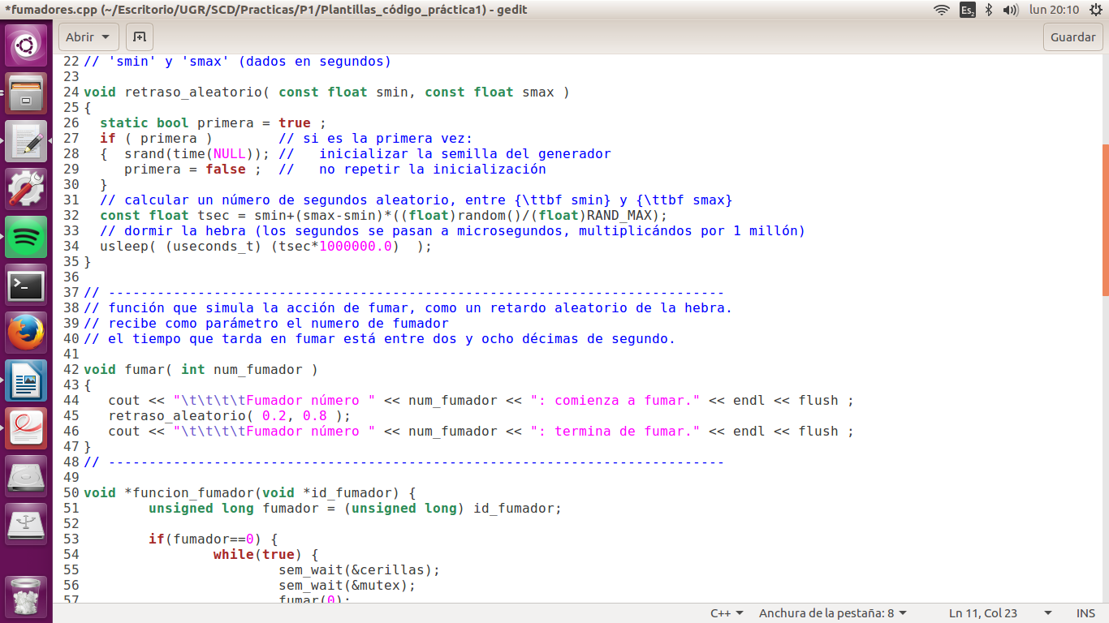
- fumar: Ejecuta la acción de fumar.

Este programa se base en la ejecución de 3 hebras:
- funcion_fumador: Es la función que ejecuta la hebra “fumadora”.
- funcion_estanquero: Es la función que ejecuta la hebra “estanquero”.
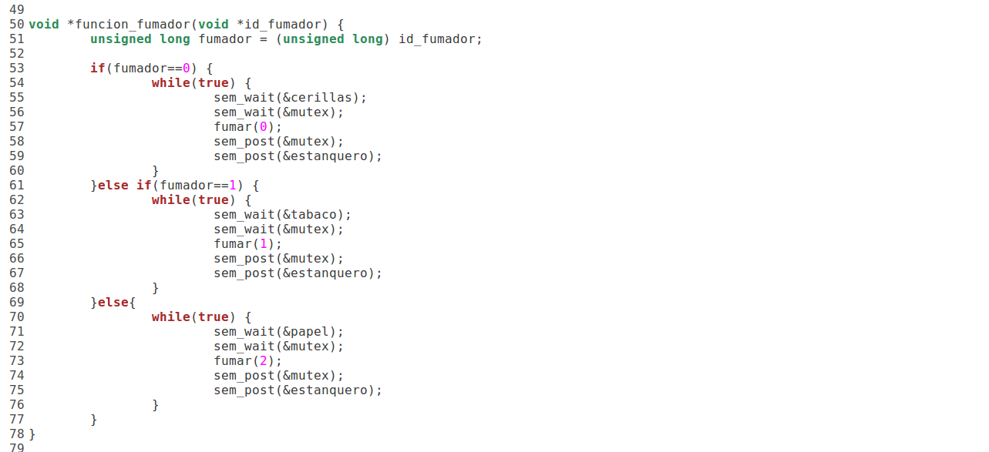
- main: Es la hebra encargada de crear al resto de hebras descritas.
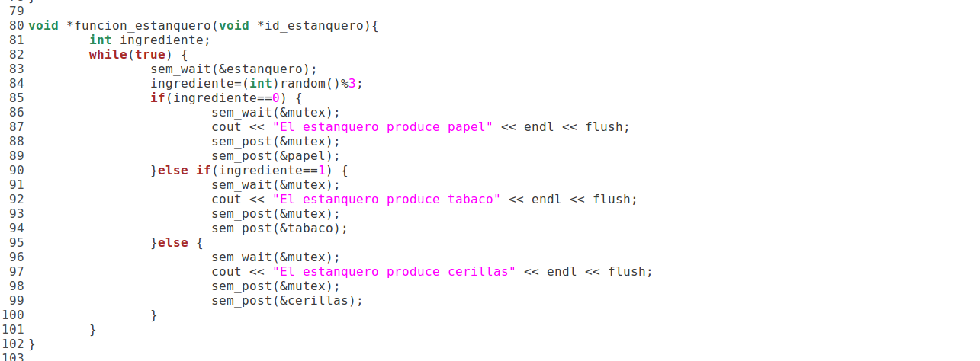
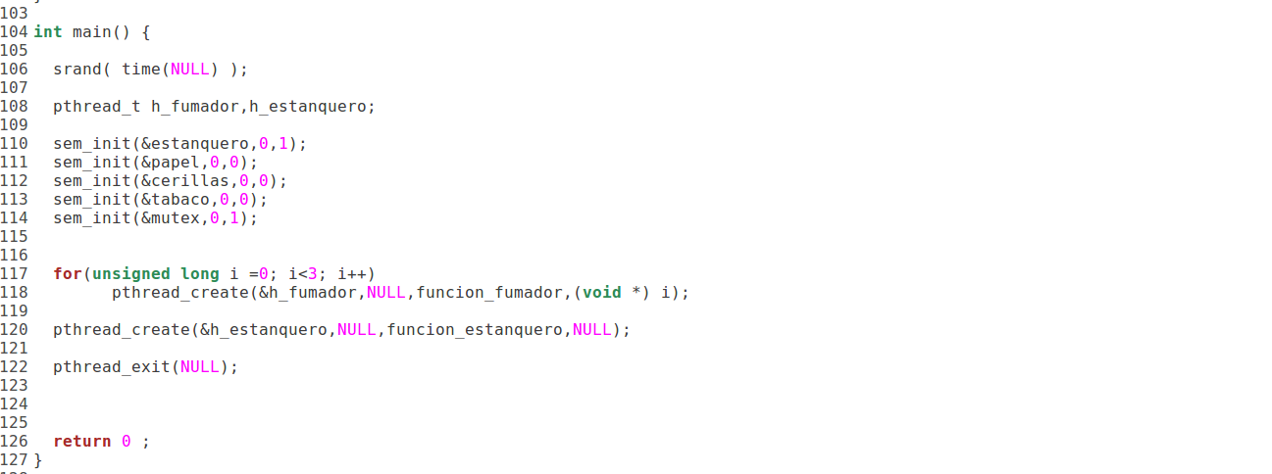

En primer lugar declaramos las cuatro hebras adicionales que vamos a utilizar (h_fumador y h_estanquero) .

A continuación debemos inicializar los semáforos con los valores correctos:
- estanquero lo inicializamos a 1 para que el estanquero pueda proporcionar el ingrediente.
- papel lo inicializamos a 0 porque el fumador no tiene inicialmente ningún item para fumar.
- tabaco lo inicializamos a 0 porque el fumador no tiene inicialmente ningún item para fumar.
- cerillas lo inicializamos a 0 porque el fumador no tiene inicialmente ningún item para fumar.
- mutex es un semáforo para cumplir la propiedad de exclusión mutua, por
defecto se inicializa a 1.

Una vez hecho todo esto, pasaremos a la creación de las hebras asignandole a cada una, una función que llevar a cabo. Tres de ellas ejecutarán la funcion_fumadores la restante ejecutará funcion_estanquero.

La h_estanquero produce un ingrediente aleatorio (tabaco, cerillas o papel). Dependiendo del ingrediente producido da paso a la h_fumadora que necesite ese ingrediente para fumar y se bloquea esperando nuevas peticiones.

La h_fumadora consume el ingrediente que proporciona la h_estanquero y le envía una petición al mismo para que produzca otro nuevo ingrediente.

